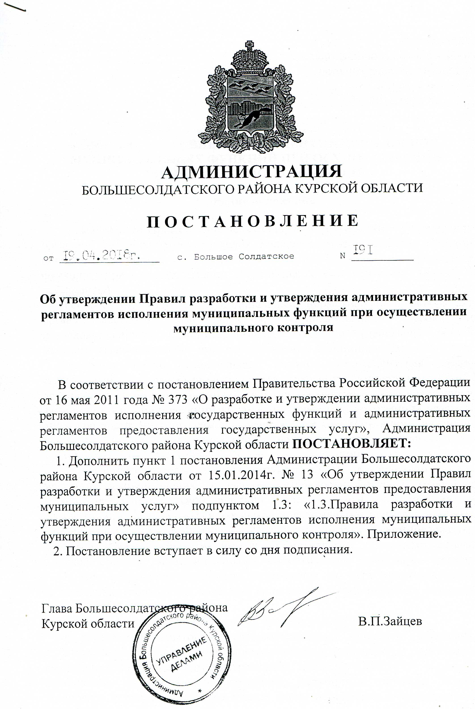

Приложение

к постановлению Администрации

Большесолдатского района

Курской области

от 19.04.2018г. № 191

**ПРАВИЛА РАЗРАБОТКИ И УТВЕРЖДЕНИЯ АДМИНИСТРАТИВНЫХ РЕГЛАМЕНТОВ ИСПОЛНЕНИЯ МУНИЦИПАЛЬНЫХ ФУНКЦИЙ ПРИ ОСУЩЕСТВЛЕНИИ МУНИЦИПАЛЬНОГО КОНТРОЛЯ**

**I. Общие положения**

1. Настоящие Правила определяют порядок разработки и утверждения органами местного самоуправления Большесолдатского района Курской области административных регламентов исполнения муниципальных функций при осуществлении муниципального контроля (далее - регламенты).  
 Регламентом является муниципальный нормативный правовой акт органа местного самоуправления, устанавливающий сроки и последовательность административных процедур (действий) органа местного самоуправления при осуществлении муниципального контроля.  
 Регламент также устанавливает порядок взаимодействия между структурными подразделениями органа местного самоуправления, его должностными лицами, взаимодействия органа местного самоуправления с физическими и юридическими лицами, органами государственной власти и иными органами местного самоуправления, учреждениями и организациями при исполнении муниципальной функции при осуществлении муниципального контроля (далее - муниципальная функция).  
 2. Регламент разрабатывается структурным подразделением органа местного самоуправления, к сфере деятельности которого относится исполнение муниципальной функции (далее - разработчик проекта), в соответствии с федеральными законами, нормативными правовыми актами Президента Российской Федерации, Правительства Российской Федерации, законами Курской области, иными нормативными правовыми актами Курской области, муниципальными нормативными правовыми актами.  
 3. При разработке регламента разработчик проекта предусматривает оптимизацию (повышение качества) исполнения муниципальных функций, в том числе:

а)упорядочение административных процедур (действий);

б) устранение избыточных административных процедур (действий);  
 в) сокращение срока исполнения муниципальной функции, а также срока выполнения отдельных административных процедур (действий) в рамках исполнения муниципальной функции. Разработчик проекта может установить в регламенте сокращенные сроки исполнения муниципальной функции, а также сроки выполнения административных процедур (действий) в рамках исполнения муниципальной функции по отношению к соответствующим срокам, установленным действующим законодательством Российской Федерации, законами Курской области;

г) ответственность должностных лиц, исполняющих муниципальные функции, за несоблюдение ими требований регламентов при выполнении административных процедур (действий);

д) осуществление отдельных административных процедур (действий) в электронной форме.

4. Регламенты, разработанные органами местного самоуправления, утверждаются муниципальным нормативным правовым актом органа местного самоуправления.

5. Реализация органами местного самоуправления отдельных государственных полномочий Российской Федерации по исполнению государственных функций при осуществлении государственного контроля (надзора), переданных им на основании федерального закона, осуществляется в порядке, установленном регламентом, утвержденным соответствующим федеральным органом исполнительной власти, если иное не установлено федеральным законом.

Реализация органами местного самоуправления отдельных государственных полномочий Курской области по исполнению государственных функций при осуществлении регионального государственного контроля (надзора), переданных им на основании закона Курской области, осуществляется в порядке, установленном соответствующим регламентом, утвержденным исполнительным органом государственной власти Курской области, если иное не установлено законом Курской области.

6. Регламенты разрабатываются органами местного самоуправления на основании полномочий, предусмотренных федеральными законами, актами Президента Российской Федерации, Правительства Российской Федерации, законами Курской области и иными нормативными правовыми актами Курской области, и включаются в перечень муниципальных услуг (функций), формируемый органами местного самоуправления, размещаемый в региональных информационных системах "Реестр муниципальных услуг (функций) муниципальных образований Курской области" и "Портал государственных и муниципальных услуг (функций) Курской области".

7. Проекты регламентов, разработанные органами местного самоуправления, подлежат независимой экспертизе и экспертизе, проводимой уполномоченным структурным подразделением (сотрудником) органа местного самоуправления.

8. Разработчик проекта готовит и представляет в уполномоченное структурное подразделение (сотруднику) органа местного самоуправления на экспертизу вместе с проектом регламента проект муниципального нормативного правового акта органа местного самоуправления об утверждении регламента, пояснительную записку, в которой приводится информация об основных предполагаемых улучшениях исполнения муниципальной функции в случае принятия регламента, сведения об учете рекомендаций независимой экспертизы и предложений заинтересованных организаций и граждан.

9. В случае если в процессе разработки проекта регламента выявляется возможность оптимизации (повышения качества) исполнения муниципальной функции при условии соответствующих изменений муниципальных нормативных правовых актов, то проект регламента направляется на экспертизу в уполномоченное структурное подразделение (сотруднику) органа местного самоуправления с приложением проектов указанных актов.

10. Заключение на проект регламента, в том числе на проект, предусматривающий внесение изменений в регламенты, представляется уполномоченным структурным подразделением (сотрудником) органа местного самоуправления разработчику проекта в срок не более 30 календарных дней со дня его получения.

Разработчик проекта обеспечивает учет замечаний и предложений, содержащихся в заключении уполномоченного структурного подразделения (сотрудника) органа местного самоуправления. Повторного направления доработанного проекта регламента уполномоченному структурному подразделению (сотруднику) органа местного самоуправления на заключение не требуется.

11. Проект регламента, пояснительная записка к нему, а также заключение уполномоченного структурного подразделения (сотрудника) органа местного самоуправления на проект регламента и заключение независимой экспертизы размещаются на официальном сайте органа местного самоуправления Курской области, являющегося разработчиком регламента, в информационно-телекоммуникационной сети "Интернет" (далее - сеть "Интернет").

12. После согласования проекта регламента в уполномоченном структурном подразделении (у сотрудника) органа местного самоуправления регламент подлежит утверждению.

13. Внесение изменений в регламенты осуществляется в порядке, установленном для разработки и утверждения регламентов.

Упрощенный порядок внесения изменений в административные регламенты применяется в случаях:

устранения замечаний, указанных в заключениях органов юстиции, актах прокурорского реагирования;

исполнения решения судов о признании административного регламента недействующим полностью или в части;

изменения юридико-технического или редакционно-технического характера;

изменения информации о месте нахождения органа местного самоуправления Курской области и его структурных подразделений, телефонах, адресах электронной почты, должностных лицах, ответственных за выполнение административных процедур;

изменения структуры органа местного самоуправления Курской области, штатного расписания органа местного самоуправления Курской области, изменения наименования должности муниципальной службы органов местного самоуправления Курской области, ответственного лица за исполнение административного действия.

Упрощенный порядок внесения изменений в административные регламенты применяется только при условии, что вносимые изменения не касаются изменений условий и порядка исполнения муниципальных функций, а также не затрагивают прав и законных интересов физических и юридических лиц.

Проекты нормативных правовых актов о внесении изменений в административные регламенты, подготовленные по упрощенному порядку, не подлежат размещению разработчиком в информационно-телекоммуникационной сети "Интернет".

14. Регламенты подлежат опубликованию в соответствии с законодательством Российской Федерации о доступе к информации о деятельности государственных органов и органов местного самоуправления, а также размещаются органом местного самоуправления в региональных государственных информационных системах в соответствии с [постановлением Администрации Курской области от 04.08.2015 N 488-па "О реестре государственных и муниципальных услуг (функций) Курской области"](http://docs.cntd.ru/document/428658739). Тексты регламентов размещаются также в местах исполнения муниципальной функции.

**II. Требования к регламентам**

15. Наименование регламента определяется органом местного самоуправления, ответственным за его утверждение, с учетом формулировки, соответствующей редакции положения нормативного правового акта, которым предусмотрена муниципальная функция.

16. В регламент включаются следующие разделы:

а) общие положения;

б) требования к порядку исполнения муниципальной функции;

в) состав, последовательность и сроки выполнения административных процедур (действий), требования к порядку их выполнения, в том числе особенности выполнения административных процедур (действий) в электронной форме;

г) порядок и формы контроля за исполнением муниципальной функции;

д) досудебный (внесудебный) порядок обжалования решений и действий (бездействия) органа, исполняющего муниципальную функцию, а также их должностных лиц.

17. Раздел, касающийся общих положений, состоит из следующих подразделов:

а)наименование муниципальной функции;

б) наименование органа местного самоуправления, исполняющего муниципальную функцию. Если в исполнении муниципальной функции участвуют также исполнительные органы государственной власти, иные органы местного самоуправления, а также организации в случаях, предусмотренных законодательством Российской Федерации, то указываются все исполнительные органы государственной власти, органы местного самоуправления и организации, участие которых необходимо при исполнении муниципальной функции;

в) перечень нормативных правовых актов, регулирующих исполнение муниципальной функции, с указанием их реквизитов и источников официального опубликования;

г) предмет муниципального контроля;

д) права и обязанности должностных лиц при осуществлении муниципального контроля;

е) права и обязанности лиц, в отношении которых осуществляются мероприятия по муниципальному контролю;

ж) описание результата исполнения муниципальной функции.

18. Раздел, касающийся требований к порядку исполнения муниципальной функции, состоит из следующих подразделов:

а) порядок информирования об исполнении муниципальной функции;  
 б) сведения о размере платы за услуги организации (организаций), участвующей (участвующих) в исполнении муниципальной функции, взимаемой с лица, в отношении которого проводятся мероприятия по муниципальному контролю (раздел включается в случае, если в исполнении муниципальной функции участвуют иные организации);

в) срок исполнения муниципальной функции.

19. В подразделе, касающемся порядка информирования об исполнении муниципальной функции, указываются следующие сведения:

а) информация о месте нахождения и графике работы органов местного самоуправления, исполняющих муниципальную функцию, их структурных подразделений, способы получения информации о месте нахождения и графиках работы государственных и муниципальных органов и организаций, участвующих в исполнении муниципальной функции;

б) справочные телефоны структурных подразделений органов местного самоуправления, исполняющих муниципальную функцию, и организаций, участвующих в исполнении муниципальной функции, в том числе номер телефона-автоинформатора (при наличии);

в) адрес сайта органа местного самоуправления, организаций, участвующих в исполнении муниципальной функции, в сети "Интернет", содержащих информацию о порядке исполнения муниципальной функции, адреса их электронной почты. При указании адресов официальных сайтов и адреса электронной почты органам местного самоуправления Курской области необходимо учитывать требования о размещении технических средств информационных систем (официальных сайтов, служебных адресов электронной почты), используемых органами местного самоуправления, муниципальными унитарными предприятиями или муниципальными учреждениями, на территории Российской Федерации;

г) порядок получения информации заинтересованными лицами по вопросам исполнения муниципальной функции, сведений о ходе исполнения муниципальной функции, в том числе с использованием федеральной государственной информационной системы "Единый портал государственных и муниципальных услуг (функций)" и региональной информационной системы "Портал государственных и муниципальных услуг (функций) Курской области";

д) порядок, форма и место размещения указанной в подпунктах "а" - "г" настоящего пункта информации, в том числе на стендах в месте нахождения органа местного самоуправления Курской области, исполняющего муниципальную функцию, а также в сети "Интернет" на официальном сайте органа местного самоуправления Курской области, в федеральной государственной информационной системы "Единый портал государственных и муниципальных услуг (функций)" и региональной информационной системе "Портал государственных и муниципальных услуг (функций) Курской области".

20. В подразделе, касающемся сведений о размере платы за услуги организации (организаций), участвующей (участвующих) в исполнении муниципальной функции, взимаемой с лица, в отношении которого проводятся мероприятия по контролю, указывается информация об основаниях и порядке взимания платы либо об отсутствии такой платы.

21. В подразделе, касающемся срока исполнения муниципальной функции, указывается общий срок исполнения муниципальной функции.

22. Раздел, касающийся состава, последовательности и сроков выполнения административных процедур, требований к порядку их выполнения, в том числе особенностей выполнения административных процедур в электронной форме, состоит из подразделов, соответствующих количеству административных процедур, - логически обособленных последовательностей административных действий при исполнении муниципальной функции, имеющих конечный результат и выделяемых в рамках исполнения муниципальной функции.

В начале раздела указывается исчерпывающий перечень административных процедур, содержащихся в этом разделе.

23. Блок-схема исполнения муниципальной функции приводится в приложении к регламенту.

24. Описание каждой административной процедуры содержит следующие обязательные элементы:

а) основания для начала административной процедуры;

б) содержание каждого административного действия, входящего в состав административной процедуры, продолжительность и (или) максимальный срок его выполнения;

в) сведения о должностном лице, ответственном за выполнение каждого административного действия, входящего в состав административной процедуры. Если нормативные правовые акты, непосредственно регулирующие исполнение муниципальной функции, содержат указание на конкретную должность, она указывается в тексте регламента;

г) условия, порядок и срок приостановления исполнения муниципальной функции в случае, если возможность приостановления предусмотрена законодательством Российской Федерации, Курской области, муниципальными правовыми актами органа местного самоуправления;

д) критерии принятия решений;

е) результат административной процедуры и порядок передачи результата, который может совпадать с основанием для начала выполнения следующей административной процедуры;

ж) способ фиксации результата выполнения административной процедуры, в том числе в электронной форме, содержащий указание на формат обязательного отображения административной процедуры.

25. Раздел, касающийся порядка и формы контроля за исполнением муниципальной функции, состоит из следующих подразделов:  
 а) порядок осуществления текущего контроля за соблюдением и исполнением должностными лицами органа местного самоуправления положений регламента и иных нормативных правовых актов, устанавливающих требования к исполнению муниципальной функции, а также за принятием ими решений;

б) порядок и периодичность осуществления плановых и внеплановых проверок полноты и качества исполнения муниципальной функции, в том числе порядок и формы контроля за полнотой и качеством исполнения муниципальной функции;

в) ответственность должностных лиц органа местного самоуправления за решения и действия (бездействие), принимаемые (осуществляемые) ими в ходе исполнения муниципальной функции;

г) положения, характеризующие требования к порядку и формам контроля за исполнением муниципальной функции, в том числе со стороны граждан, их объединений и организаций.

26. В разделе, касающемся досудебного (внесудебного) порядка обжалования решений и действий (бездействия) органа местного самоуправления, исполняющего муниципальную функцию, а также их должностных лиц, указываются:

а) информация для заинтересованных лиц об их праве на досудебное (внесудебное) обжалование действий (бездействия) и решений, принятых (осуществляемых) в ходе исполнения муниципальной функции;

б) предмет досудебного (внесудебного) обжалования;

в) исчерпывающий перечень оснований для приостановления рассмотрения жалобы и случаев, в которых ответ на жалобу не дается;

г) основания для начала процедуры досудебного (внесудебного) обжалования;

д) права заинтересованных лиц на получение информации и документов, необходимых для обоснования и рассмотрения жалобы;

е) органы местного самоуправления и должностные лица, которым может быть направлена жалоба в досудебном (внесудебном) порядке;

ж) сроки рассмотрения жалобы;

з) результат досудебного (внесудебного) обжалования применительно к каждой процедуре либо инстанции обжалования.

**III. Организация независимой экспертизы проектов регламентов**

27. Проекты регламентов подлежат независимой экспертизе.  
 28. Предметом независимой экспертизы проекта регламента является оценка возможного положительного эффекта, а также возможных негативных последствий реализации положений проекта административного регламента для граждан и организаций.

Независимая экспертиза проектов регламентов может проводиться физическими и юридическими лицами в инициативном порядке за счет собственных средств. Независимая экспертиза не может проводиться физическими и юридическими лицами, принимавшими участие в разработке проекта регламента, а также организациями, находящимися в ведении органа местного самоуправления, являющегося разработчиком регламента.  
 Срок, отведенный для проведения независимой экспертизы, указывается при размещении проекта регламента в сети "Интернет" на официальном сайте органа местного самоуправления Курской области. Указанный срок не может быть менее одного месяца со дня размещения проекта регламента в сети "Интернет".

По результатам независимой экспертизы составляется заключение, которое направляется в орган местного самоуправления, являющийся разработчиком регламента. Орган местного самоуправления, являющийся разработчиком регламента, обязан рассмотреть все поступившие заключения независимой экспертизы и принять решение по результатам каждой такой экспертизы.

29. Непоступление заключения независимой экспертизы в орган местного самоуправления, являющийся разработчиком регламента, в срок, отведенный для проведения независимой экспертизы, не является препятствием для проведения экспертизы в соответствии с пунктом 7 настоящих Правил.